Matheus Luiz Massuda
Atividade03

SISTEMA DE AUTOATENDIMENTO
Desenvolvimento de algoritmo em Portugol Studio de um sistema de autoatendimento (totem) para pedidos em uma lanchonete. O sistema deve solicitar:
- Nome do cliente;
- Escolha da refeição (hambúrguer, pizza ou salgado);
- Escolha da bebida (refrigerante, suco ou água);
- Exibir um resumo do pedido e uma mensagem de agradecimento;

DESCRIÇÃO NARRATIVA
- Exibir interface gráfica de boas-vindas;
- Solicitar (via interface gráfica) o nome do cliente;
- Exibir opções de comer no local ou levar pedido utilizando nome do cliente:
  - Se o cliente escolher (opção 1 – comer no local) armazenar variável com resposta escolhida;
  - Se o cliente escolher (opção 2 – levar pedido) armazenar variável com resposta escolhida;
- Requisitar entrada para o tipo de refeição escolhida (via interface gráfica):
  - Se o cliente escolher (opção 1 – armazenar entrada “hambúrguer”);
  - Se o cliente escolher (opção 2 – armazenar entrada “pizza”);
  - Se o cliente escolher (opção 3 – armazenar entrada “lanche”);
- Requisitar entrada para o tipo de bebida escolhida (via interface gráfica)
  - Se o cliente escolher (opção 1 – armazenar entrada “refrigerante”);
  - Se o cliente escolher (opção 2 – armazenar entrada “suco”);
  - Se o cliente escolher (opção 3 – armazenar entrada “água”);
- Fornecer resposta, via interface gráfica, de saída após o processamento de dados;

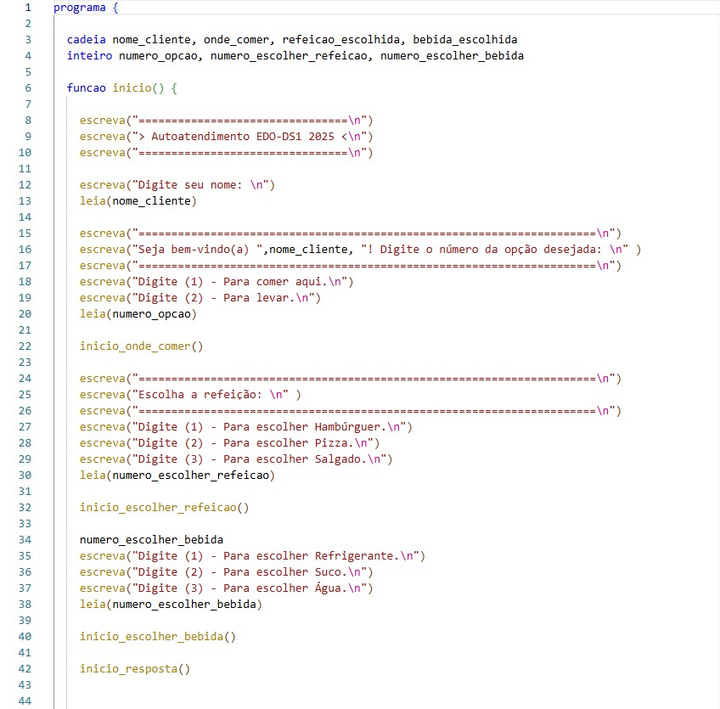
CAPTURA DE TELA - PSEUDOCÓDIGO (PORTUGOL STUDIO)

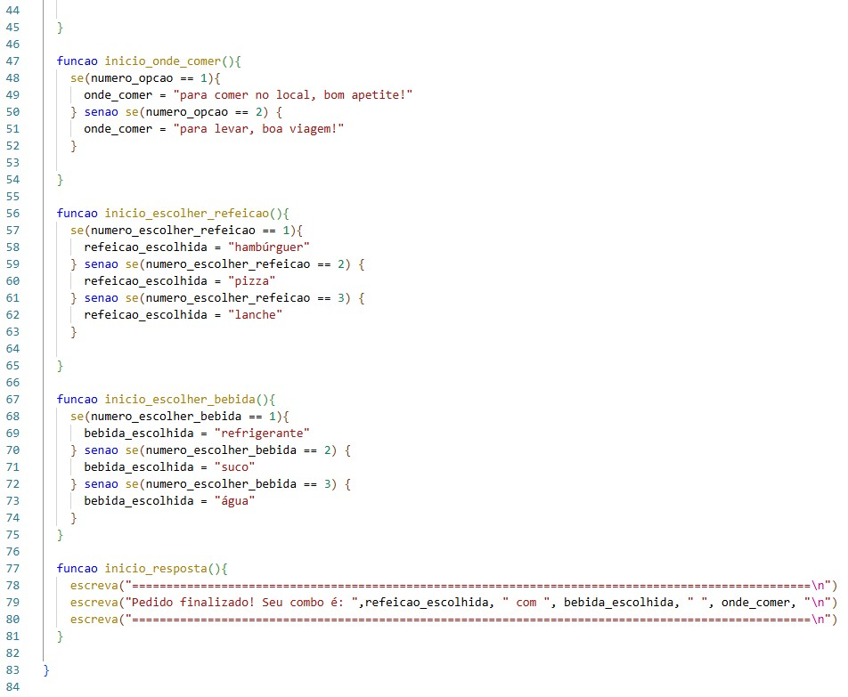
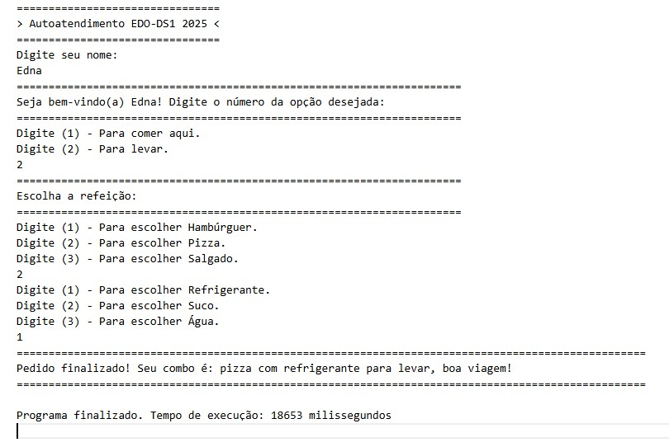
CAPTURA DE TELA: EXECUÇÃO PSEUDOCÓDIGO

